ЗАТВЕРДЖЕНО
Наказ Держгірпромнагляду
18.06.2007 № 132

Додаток 14
до пункту Error: Reference source not found Правил будови
і безпечної експлуатації
вантажопідіймальних кранів

Рекомендована знакова сигналізація, що застосовується під час
переміщення вантажів кранами

Таблиця 14.1.
Операція | Рисунок | Сигнал
Підняти вантаж або гак | 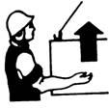 | Переривчастий рух рукою вгору на рівні пояса, долоня повернута догори, рука зігнута в лікті
Опустити вантаж або гак | 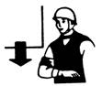 | Переривчастий рух рукою вниз перед грудьми, долоня повернута донизу, рука зігнута в лікті
Пересунути кран (міст) | 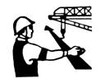 | Рух витягнутою рукою, долоня повернута в бік потрібного руху
Пересунути візок | 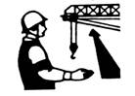 | Рух зігнутою в лікті рукою,  долоня повернута в бік необхідного руху візка
Повернути стрілу | 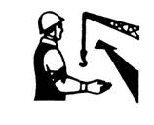 | Рух зігнутою в лікті рукою,  долоня повернута в бік  потрібного руху стріли

Продовження додатка 14

Операція | Рисунок | Сигнал
Підняти стрілу | 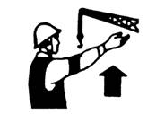 | Рух угору простягнутою рукою, попередньо опущеною у вертикальне положення, долоня розкрита
Опустити стрілу | 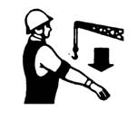 | Рух униз простягнутою рукою, попередньо піднятою у вертикальне положення, долоня розкрита
Стоп (припинити  підіймання або пересування) | 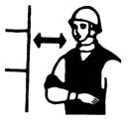 | Різкий рух рукою праворуч і ліворуч на рівні пояса, долоня повернута донизу
Обережно (застосовується перед подаванням будь-якого із зазначених вище сигналів за необхідності незначного переміщення) | 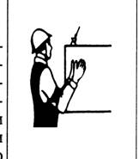 | Кисті рук повернуті долонями одна до іншої на невеликій відстані, руки підняті догори
Примітка. Рекомендована форма стропальника: жилет і каска – жовтого кольору, сорочка – блакитного, пов’язка – червоного.

Начальник управління організації державного
нагляду в металургії, машинобудуванні,
енергетиці, будівництві та котлонагляду
Держгірпромнагляду В.І.Іванченко

